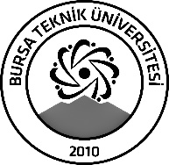 | BURSA TEKNİK ÜNİVERSİTESİ  LİSANSÜSTÜ EĞİTİM ENSTİTÜSÜ
ÖĞRENCİ BİLGİLERİ
Adı- Soyadı |  | Nagihan ÇAKMAKCI
Anabilim Dalı |  | Kimya Mühendisliği
Danışmanı |  | Doç. Dr. Ömür ARAS
SEMİNER BİLGİLERİ
Seminer Adı |  | Endüstriyel Bir Yeşil Solvent'in Üretim Proseslerinin İncelenmesi ve Enerji Optimizasyonu
Seminer Tarihi |  | 19/01/2024
Seminer Yeri |  | G Blok 201 Toplantı Salonu | Saat: 14.30
Online Toplantı Bilgileri
Açıklamalar:

- Bu form doldurularak seminer tarihinden en az 3 gün önce enstitu@btu.edu.tr adresine e-mail ile gönderilecektir.

